Информационная карта ООО «Миго»
1) Наименование организации:
Общество с Ограниченной Ответственностью «Миго»,
ООО «Миго»
2) Адрес организации:
Юридический адрес:125362, г.Москва, ул.Свободы, д.35, строение 5, этаж 1, помещение I.
Фактический адрес:125362, г.Москва, ул.Свободы, д.35, строение 5, этаж 1, помещение I.
Почтовый адрес: 125362, г.Москва, ул.Свободы, д.35, строение 5, этаж 1, помещение I.
Схему проезда можно скачать с нашего сайта, а так же есть 3 D тур http://www.alkotestery.ru/kontakt.html
3) Реквизиты организации:
ИНН 7733880253 КПП 773301001
ОГРН 1147746483158, ОКПО 29490383
ОКВЭД 46.46.2, ОКАТО 45283593000
Р/с 40702810238000067087
Московский банк ПАО Сбербанка России, г.Москва,
К/с 30101810400000000225, БИК 044525225.
4) Руководитель и главный бухгалтер организации:
Генеральный директор: Яхшиян М.Ю.
Главный бухгалтер: Яхшиян М.Ю.
Контактный телефон: Тел. 8-800-250-46-22, 8-495-741-46-22
Е-mail: 2@ooomigo.ru
Идентификатор участника ЭДО

1С ЭДО 2AE88AB8373-299E-46B4-B45D-8600C8E29363
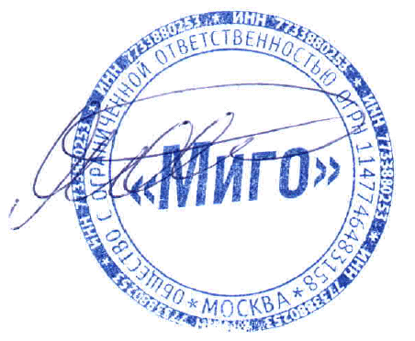
СБИС 2BEc0062524d62a49cbb69cf9e441d54cbc
Сайты организации:
www.alkotestery.ru
www.moi-gorod.biz
www.alcotestery.ru

